 | STAATSCOURANT | Nr. 5168
 | STAATSCOURANT | 1 maart
 | STAATSCOURANT | 2013
 | Officiële uitgave van het Koninkrijk der Nederlanden sinds 1814.

Instelling bijzonder luchtverkeersgebied Harlingen (Raven)
16 januari 2013
Nr. MLA/021/2013
De Minister van Defensie,
Gelezen het verzoek van het Operationeel Ondersteunings Commando Land, Joint Intelligence Surveillance Target Acquisition Reconnaissance Commando, 107 Aerial Systembatterij van 15 januari 2012;
Gelet op de artikelen 58 Politiewet 2012 en 8 van het Luchtverkeersreglement;
Handelende in overeenstemming met de Staatssecretaris van Infrastructuur en Milieu;
Besluit:

Artikel 1
1. Ten behoeve van het uitvoeren van vluchten met het Raven UA-systeem in het kader van bijstandverlening aan de regiopolitie wordt als inzetgebied het bijzondere luchtverkeersgebied (BVG) aangewezen, te noemen BVG Harlingen, begrensd door de volgende coördinaten en hoogten:
van 53°15'30.30"N 005°31'14.28"E naar 53°11'14.50"N 005°23'19.84"E, naar 53°05'11.29"N 005°22'36.71"E, naar 53°02'40.77"N 005°31'01.50"E, naar 53°04'19.18"N 005°35'50.85"E, naar 53°10'54.43"N 005°31'36.87"E, naar 53°12'54.85"N 005°33'09.52"E, terug naar 53°15'30.30"N 005°31'14.28"E, van grondniveau tot 1000 voet AMSL (zie figuur).
2. Het BVG Harlingen, genoemd in het eerste lid, wordt ingesteld op de volgende dagen en tijden:
Week 3
donderdag 17 januari 2013 van 18:00 uur tot 23:59 uur lokale tijd;
vrijdag 18 januari 2013 van 00:00 uur tot 05:00 uur lokale tijd;
Week 4
dinsdag 22 januari 2013 van 18:00 uur tot 23:59 uur lokale tijd;
woensdag 23 januari 2013 van 00:00 uur tot 05:00 uur lokale tijd en van 18:00
uur tot 23:59 uur lokale tijd;
donderdag 24 januari 2013 van 00:00 uur tot 05:00 uur lokale tijd en van 18:00 uur tot 23:59 uur lokale tijd;
vrijdag 25 januari 2013 van 00:00 uur tot 05:00 uur lokale tijd;
Week 5
dinsdag 29 januari 2013 van 18:00 uur tot 23:59 uur lokale tijd;
woensdag 30 januari 2013 van 00:00 uur tot 05:00 uur lokale tijd en van 18:00 uur tot 23:59 uur lokale tijd;
donderdag 31 januari 2013 van 00:00 uur tot 05:00 uur lokale tijd en van 18:00 uur tot 23:59 uur lokale tijd;
vrijdag 1 februari 2013 van 00:00 uur tot 05:00 uur lokale tijd;
Week 6
dinsdag 5 februari 2013 van 18:00 uur tot 23:59 uur lokale tijd;
woensdag 6 februari 2013 van 00:00 uur tot 05:00 uur lokale tijd en van 18:00 uur tot 23:59 uur lokale tijd;
donderdag 7 februari 2013 van 00:00 uur tot 05:00 uur lokale tijd en van 18:00 uur tot 23:59 uur lokale tijd;
vrijdag 8 februari 2013 van 00:00 uur tot 05:00 uur lokale tijd;
Week 7
dinsdag 12 februari 2013 van 18:00 uur tot 23:59 uur lokale tijd;
woensdag 13 februari 2013 van 00:00 uur tot 05:00 uur lokale tijd en van 18:00 uur tot 23:59 uur lokale tijd;
donderdag 14 februari 2013 van 00:00 uur tot 05:00 uur lokale tijd en van 18:00 uur tot 23:59 uur lokale tijd;
vrijdag 15 februari 2013 van 00:00 uur tot 18:00 uur lokale tijd.
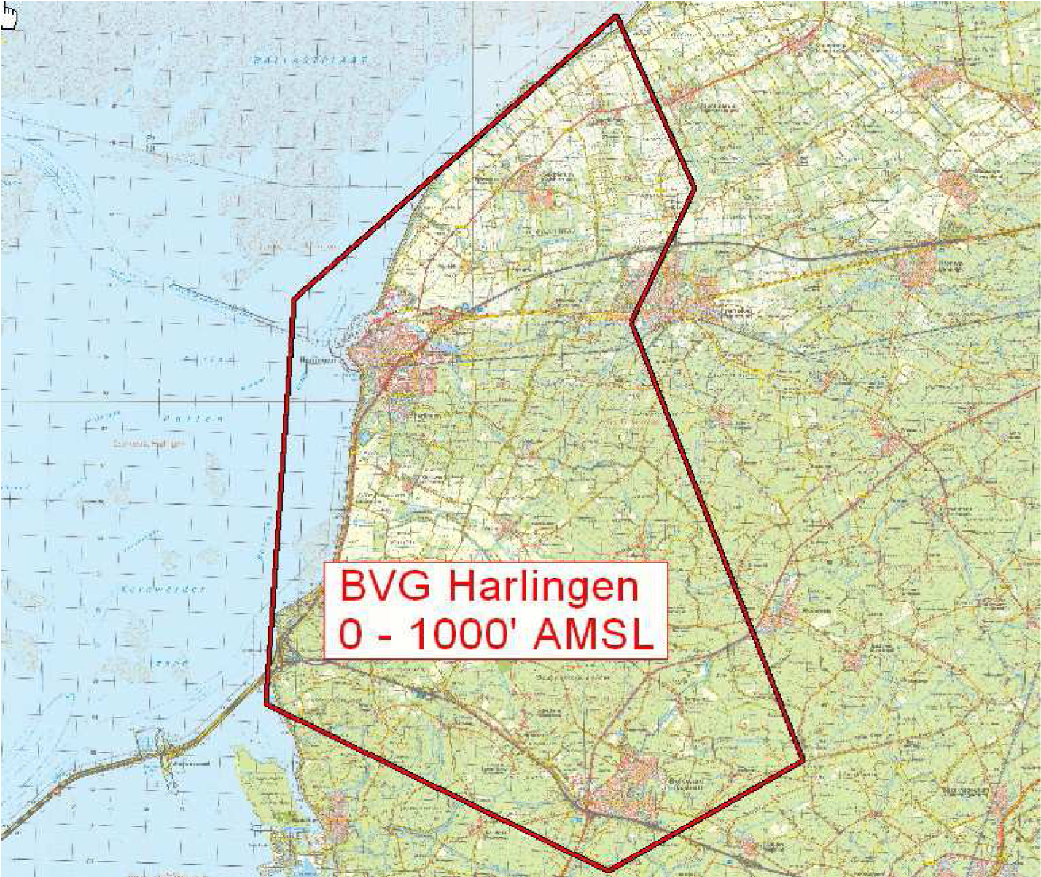
Figuur: BVG Harlingen

Artikel 2
Voor het gebruik van het BVG Harlingen gelden de volgende regels:
a. het uitvoeren van andere dan bij de inzet betrokken vluchten in het BVG Harlingen is niet toegestaan, met uitzondering van gecoördineerde vluchten door luchtvaartuigen die vooraf toestemming hebben verkregen van AOCS NM LVL;
b. gedurende de uitvoering van de vluchten met het Raven UA-systeem dient te allen tijde contact mogelijk te zijn tussen de uitvoerende eenheid en AOCS NM LVL;
c. aanvang en beëindiging van de vluchten met het Raven UA-systeem worden gecoördineerd met AOCS NM LVL;
d. tijdens de uitvoering van de vluchten met het Raven UA-systeem worden de in het ‘Operations Manual’ opgenomen beperkingen in acht genomen;
e. het uitvoeren van de vluchten met het Raven UA-systeem boven aaneengesloten bebouwing en mensenverzamelingen wordt vermeden, tenzij dit voor het doel van de vlucht noodzakelijk is;
f. voor aanvang van de vluchten met het Raven UA-systeem dient de vluchtuitvoerder zich op de hoogte te stellen met betrekking tot plaatsen die geschikt zijn voor het uitvoeren van een noodlanding;
g. de vliegroute en vlieghoogte worden zodanig gekozen dat in geval van een noodlanding het risico voor derden zoveel mogelijk wordt beperkt.

Artikel 3
Deze beschikking treedt in werking met ingang van 17 januari 2013 en vervalt op 16 februari 2013.
Deze beschikking zal bekend worden gemaakt door middel van een NOTAM en achteraf met de toelichting in de Staatscourant worden geplaatst.
De Minister van Defensie,
voor deze:
De Directeur Militaire Luchtvaart Autoriteit,
w.g.
C.J. Lorraine
Commodore
Tegen deze beschikking kunnen belanghebbenden op grond van de Algemene wet bestuursrecht (Awb), binnen 6 weken na de dag waarop deze beschikking is bekendgemaakt een bezwaarschrift indienen. Het bezwaarschrift dient te worden gericht aan de Minister van Defensie, DienstenCentrum Juridische Dienstverlening, ter attentie van de Commissie advisering bezwaarschriften Defensie, Postbus 90004, 3509 AA Utrecht. Het bezwaarschrift dient te zijn ondertekend en moet ten minste bevatten: de naam en het adres van de indiener; de dagtekening; een omschrijving van de beschikking waartegen het bezwaar is gericht; de gronden van het bezwaar. Indien onverwijlde spoed dat vereist, is het mogelijk een voorlopige voorziening te vragen bij de president van de rechtbank die bevoegd is. In dat geval is griffierecht verschuldigd. Voorwaarde is dat een bezwaarschrift is ingediend.

TOELICHTING
Sinds enkele jaren heeft Defensie de beschikking over Unmanned Aircraft Systems (UAS) van het type Raven RQ 11B. De Raven kan conform de Regeling vluchten militaire onbemande luchtvaartuigen worden gebruikt in militaire plaatselijke luchtverkeersleidingsgebieden, restricted areas en bijzondere luchtverkeersgebieden (BVG’s). In deze beschikking is op grond van artikel 8 van het Luchtverkeersreglement een bijzonder luchtverkeersgebied aangewezen. Binnen dit BVG zullen in het kader van bijstandverlening aan de regiopolitie vluchten met de Raven worden uitgevoerd. De grenzen van het BVG zullen daarbij niet worden overschreden.
Luchtvaartuigen in gebruik bij de Dienst Luchtvaartpolitie en luchtvaartuigen ten behoeve van HEMS- en SAR-vluchten mogen het BVG Harlingen binnenvliegen na toestemming van AOCS NM LVL.
In verband met het bijzondere karakter van de operatie zal deze beschikking pas na beëindiging van de operatie worden gepubliceerd. Via een vooraf gepubliceerde Notice to Airmen (NOTAM) is het vliegverkeer gewaarschuwd dat het betrokken luchtruim verboden gebied is.

